 | GALERIJSKA PALETA  Ustvarjalni v 2016

Marca so bili naši prostori polni otroških vzklikov, umetnosti in literature. V sodelovanju z JSKD OI Trebnje smo prvo soboto v marcu gostili delavnico Moj cvet iz žice, kjer so mladi nadobudneži ustvarili zanimive metulje pod mentorskim vodstvom Nine Kolar.
Pod organizacijsko taktirko JSKD OI Trebnje so se s pisano besedo zabavali mladi literati, ki so se zbrali na regionalnem srečanju Festivala mlade literature URŠKA.
Pozabili pa nismo niti na malo starejše, saj smo nova znanja pridobivali na predavanjih iz zgodovine umetnosti v okviru UTŽO Trebnje.
14. aprila 2016, ob 18. uri za vas pripravljamo vodstvo po razstavi Joškin Šiljan, ki bo.

Nikar pa ne pozabite tudi na odprtje razstave trebanjskega ilustratorja, slikarja, urednika in oblikovalca LUCIJANA REŠČIČA v četrtek, 26. maja 2016, ob 18. uri. Dela za retrospektivno razstavo izbira Aleksander Peršolja, pesnik in mladostni prijatelj našega likovnika. Na ogled bodo njegove prepoznavne ilustracije, pa tudi manj znana dela. Mednje prav gotovo sodijo veliki formati polni temnih, zamolkih barv, pastoznih nanosov in pretresljivih vsebin. Ali ste vedeli, da se je potem navduševal nad surrealizmom? Njegove ilustracije številnih zgodb, pesniških zbirk in drugih publikacij pa so postale del naše dediščine in so tako za vedno zasidrane v našem spominu.

Andrejka Vabič Nose

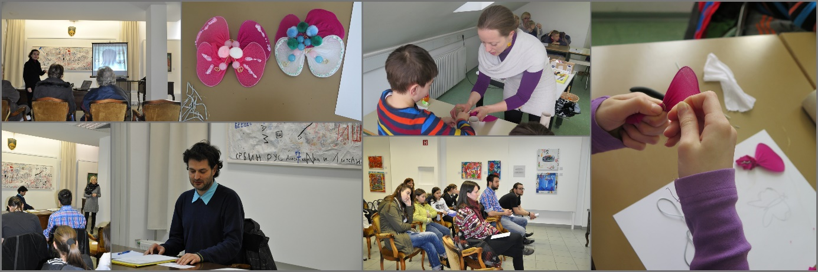

Utrinki dogajanja v galeriji.

